SH302A便携式油污颗粒计数器
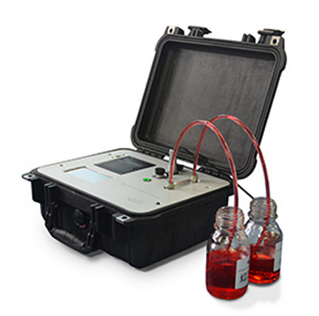
SH302A便携式油污颗粒计数器用于检测液体中固体颗粒的大小和数量,可广泛应用于航空航天、电力、石油、化工、交通、港口、冶金、机械、汽车制造等领域，对液压油、润滑油、岩页油、变压器油（绝缘油）、汽轮机油（透平油）、齿轮油、发动机油、航空煤油、水基液压油等油液进行固体颗粒污染度检测，及对有机液体、聚合物溶液进行不溶性颗粒的检测。
性能特点：
采用光阻法（遮光法）原理，具有检测速度快、抗干扰性强、精度高、重复性好等优点。
高精密传感器保证高分辨率力和准确性。
精密计量取样系统，实现取样速度恒定和取样体积控制。
彩色液晶屏显示，触摸屏操作。
内置GB/T14039、ISO4406、NAS1638、GJB420A、GJB420B、SAE749D、ГОСТ17216、AS4059D等颗粒污染度等级标准，并可根据用户要求内置所需标准。
多达990个粒径通道，便于进行颗粒度分析。
可同时存储三条校准曲线（ACFTD校准曲线、ISOMTD校准曲线、GOST校准曲线），并可轻松切换，降低换算的误差。
具有USB接口，可将检测数据存储至U盘。
内置打印机，可直接打印出检测报告。
仪器可实现连续自动在线检测，并可任意设置检测间隔时间。
具有冲洗功能，冲洗体积可任意设置。
采用高强度注塑进口外壳，结构紧凑，重量轻巧，便于携带。
采用高精密铝拉丝面板，简洁美观，经久耐用。
RS232或RS485接口，可外接计算机完成对检测数据的传输、存储和处理。
技术指标：
光 源：半导体激光器
粒径范围：1μm～400μm（取决于选用的传感器）
灵 敏 度：1μm（ISO4402）或4μm（c)（GB/T18854，ISO11171）
检测通道：8个，可任意设定粒径尺寸
取样体积：10ml
取样体积精度：优于±3％
检测速度：5～35mL/min
清洗速度：5～35mL/min
冲洗体积：可在0ml～90ml间设置（间隔1ml）
重合误差JI限：12000～40000粒/mL（取决于选用的传感器）
重 复 性：RSD<2%
计数准确性：±10%
离线检测粘度：≤100cSt（选配气压瓶式取样器ZUI高粘度可达400cSt）
在线检测压力：0.1～0.6Mpa（选配减压装置ZUI高压力可达40MPa）
在线检测间隔时间：可在1秒～10小时59分59秒间设置
检测样品温度：0℃～80℃
工作温度：-20℃～60℃
储存温度：-30℃～80℃
供 电：100V～265VAC或24VDC或选配外置锂电池
外形尺寸：345×295×152mm
仪器净重：5kg

